**МИНИСТЕРСТВО ЦИФРОВОГО РАЗВИТИЯ, СВЯЗИ И МАССОВЫХ КОММУНИКАЦИЙ РОССИЙСКОЙ ФЕДЕРАЦИИ**

Ордена Трудового Красного Знамени федеральное государственное бюджетное образовательное учреждение высшего образования

**«Московский технический университет связи и информатики»**

Кафедра «Информационная безопасность»

Лабораторная работа №1

по дисциплине «Разработка безопасного программного обеспечения»

Создание однофайловых и многофайловых проектов. Объявление и определение переменных и функций.

Выполнили студенты группы: БАС 2101

Кожемяка Егор Витальевич

Руководитель: Барков В.В.

Москва 2023

**Цель работы**

Овладеть навыками создания однофайловых и многофайловых проектов на языке C++ (ISO/IEC 14882:2020). Научиться объявлять и определять переменные и функции в одной и нескольких единице трансляции. Познакомиться со способами передачи данных между функциями. Научиться определять и вызывать перегруженные функции и функции с параметрами по умолчанию.

**Задание**

В ходе работы необходимо разработать функции, описание которых представлены в таблицах 1-4, а также функцию main.

Консольный вывод осуществлять с помощью глобального объекта cout типа ostream, объявленных в пространстве имен std.

Консольный ввод осуществлять с помощью глобального объекта cin типа istream, объявленных в пространстве имен std.

Объявления типов std::ostream и std::istream, а также объявления глобальных объетков std::cout и std::cin расположены в заголовочном файле iostream.

Работу со строками осуществлять с помощью типа string, объявленного в пространстве имен std.

Преобразование простых типов в строке при необходимости осуществлять с помощью функции to_string, объявленной в пространстве имен std.

Объявления типа std::string и перегруженной фукнции std::to_string расположены в заголовочном файле string.

**Задание 1**

Все разработанные функции необходимо записать в файл main.cpp в следующем порядке:

1. ReadPersonAge
2. ReadPersonName
3. ReadPersonHeight
4. ReadPersonWeight
5. ReadPersonSalary
6. ReadPersonData (вариант 1)
7. ReadPersonData (вариант 2)
8. WritePersonData
9. Main

**Задание 2**

Каждую функцию разместить в отдельном файле. Глобальные переменные поместить вместе с определением той функции, для которой они предназначены.

Таблица 1 – Описание функций ReadPersonAge и ReadPersonName

|  |  |  |
| --- | --- | --- |
|  | ReadPersonAge | ReadPersonName |
| Назначение функции | Осуществляет ввод с клавиатуры возраста человека | Осуществляет ввод с клавиатуры имени человека |
| Входные данные: | | |
| через параметры по значению |  |  |
| через параметры по ссылке |  |  |
| через параметры с использованием указателей |  |  |
| через глобальные объекты |  |  |
| Выходные данные: | | |
| через возвращаемое значение | возраст  (unsigned short) | имя  (std::string) |
| через параметры по ссылке |  |  |
| через параметры с помощью указателей |  |  |
| через глобальные объекты |  |  |

Таблица 2 – Описание функций ReadPersonHeight и ReadPersonWeight

|  |  |  |
| --- | --- | --- |
|  | ReadPersonHeight | ReadPersonWeight |
| Назначение функции | Осуществляет ввод с клавиатуры роста человека | Осуществляет ввод с клавиатуры веса человека |
| Входные данные: | | |
| через параметры по значению |  |  |
| через параметры по ссылке |  |  |
| через параметры с использованием указателей |  |  |
| через глобальные объекты |  |  |
| Выходные данные: | | |
| через возвращаемое значение |  |  |
| через параметры по ссылке |  | вес  (unsigned short) |
| через параметры с помощью указателя |  |  |
| через глобальные объекты | рост: height  (unsigned short) |  |

Таблица 3 – Описание функций ReadPersonSalary и WritePersonData

|  |  |  |
| --- | --- | --- |
|  | ReadPersonSalary | WritePersonData |
| Назначение функции | Осуществляет ввод с клавиатуры заработной платы человека | Осуществляет вывод на экран имени, возраста, роста, веса, заработной платы человека. |
| Входные данные: | | |
| через параметры по значению |  |  |
| через параметры по ссылке |  | имя  (const std::string &) |
| рост  [по умолчанию “”]  (const std::string &) |
| вес  [по умолчанию “”]  (const std::string &) |
| через параметры с использованием указателей |  | Возраст  (const unsigned short *) |
| через глобальные объекты |  | заработная плата: salary  (std::string) |
| Выходные данные: | | |
| через возвращаемое значение |  |  |
| через параметры по ссылке |  |  |
| через параметры с помощью указателя | заработная плата  (double *) |  |
| через глобальные объекты |  |  |

Таблица 4 – Описание перегруженных функций ReadPersonData

|  |  |  |
| --- | --- | --- |
|  | ReadPersonData (перегруженная функция) | |
| Назначение функции | Осуществляет ввод с клавиатуры имя, возраст и заработную плату человека. Для ввода использовать разработанные ранее функции | Осуществляет ввод с клавиатуры имя, возраст, рост и вес человека. Для ввода использовать разработанные ранее функции. |
| Входные данные: | | |
| через параметры по значению |  |  |
| через параметры по ссылке |  |  |
| через параметры с использованием указателей |  |  |
| через глобальные объекты |  |  |
| Выходные данные: | | |
| через возвращаемое значение |  |  |
| через параметры по ссылке | имя  (std::string &) | имя  (std::string &) |
| возраст  (unsigned short &) | возраст  (unsigned short &) |
| заработная плата  (double &) | рост  (unsigned short &) |
|  | вес  (unsigned short &) |
| через параметры с помощью указателя |  |  |
| через глобальные объекты |  |  |

**Ход работы**

**Задание №1**

Код программы:

#include <iostream>

#include <string>

using namespace std;

unsigned short height;

string GlobalSalary;

unsigned short ReadPersonAge()

{

unsigned short age;

cin >> age;

return age;

}

string ReadPersonName()

{

string name;

cin >> name;

return name;

}

void ReadPersonHeight()

{

cin >> height;

}

void ReadPersonWeight(unsigned short& _weight)

{

cin >> _weight;

}

void ReadPersonSalary(double* _salary)

{

cin >> *(_salary);

}

void ReadPersonData(string& _name, unsigned short& _age, double& _salary)

{

cout << "Input name: ";

_name = ReadPersonName();

cout << "Input age: ";

_age = ReadPersonAge();

cout << "Input salary: ";

ReadPersonSalary(&_salary);

}

void ReadPersonData(string& _name, unsigned short& _age, unsigned short& height, unsigned short& _weight)

{

cout << "Input name: ";

_name = ReadPersonName();

cout << "Input age: ";

_age = ReadPersonAge();

cout << "Input height: ";

ReadPersonHeight();

cout << "Input weight: ";

ReadPersonWeight(_weight);

}

void WritePersonData(const string& _name,

const string& _height = "",

const string& _weight = "",

const unsigned short* _age = 0)

{

cout << "------------###---------------" << endl;

cout << "Name: " << _name << endl;

cout << "Height: " << _height << endl;

cout << "Weight: " << _weight << endl;

cout << "Age: " << *(_age) << endl;

cout << "Salary: " << GlobalSalary << endl;

cout << "------------###---------------" << endl;

}

int main(int argc, char** argv)

{

unsigned short weight, age;

string strHeight, strWeight ;

string name;

double salary;

ReadPersonData(name, age, salary);

GlobalSalary = to_string(salary);

WritePersonData(name, strHeight, strWeight, &age);

ReadPersonData(name, age, height, weight);

WritePersonData(name, strHeight = to_string(height),

strWeight = to_string(weight), &age);

return 0;

}

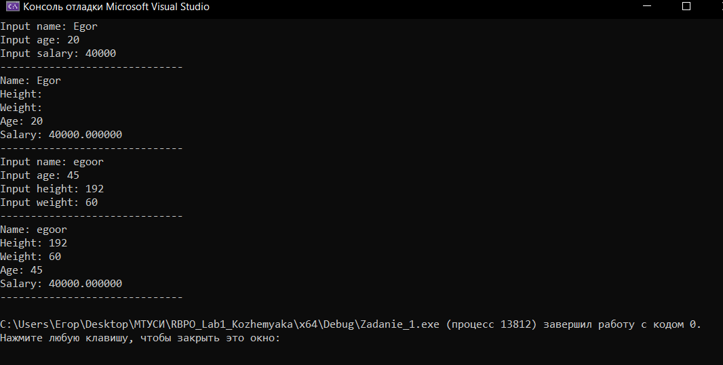

Рис. 1. Результат работы программы

**Задание №2**

Код программы:

Файл Header.h

#pragma once

#include <iostream>

#include <string>

#include <locale>

#include <iomanip>

using namespace std;

extern unsigned short height;

extern string salary2;

unsigned short ReadPersonAge();

string ReadPersonName();

void ReadPersonHeight();

void ReadPersonWeight(unsigned short& weight);

void ReadPersonSalary(double* salary);

void ReadPersonData(string& name, unsigned short& age, double& salary);

void ReadPersonData(string& name, unsigned short& age, unsigned short& weight, unsigned short& height);

void WritePersonData(string& name, const string& height, const string& weight, const unsigned short* age);

Файл ReadPersonAge.cpp

#include "Header.h"

unsigned short ReadPersonAge()

{

unsigned short age;

cout << "Введите возраст: ";

cin >> age;

return age;

}

Файл ReadPersonName.cpp

#include "Header.h"

string ReadPersonName()

{

string name;

cout << "Введите имя человека: ";

cin.ignore();

getline(cin, name);

return name;

}

Файл ReadPersonHeight.cpp

#include "Header.h"

void ReadPersonHeight()

{

cout << "Введите рост: ";

cin >> height;

}

Файл ReadPersonWeight.cpp

#include "Header.h"

void ReadPersonWeight(unsigned short& weight)

{

cout << "Введите вес: ";

cin >> weight;

}

Файл ReadPersonSalary.cpp

#include "Header.h"

void ReadPersonSalary(double* salary)

{

cout << "Введите заработную плату человека: ";

cin >> *salary;

}

Файл ReadPersonData.cpp

#include "Header.h"

void ReadPersonData(string& name, unsigned short& age, double& salary)

{

cout << endl << "Вызов первой функции ReadPersonData" << endl;

name = ReadPersonName();

age = ReadPersonAge();

ReadPersonSalary(&salary);

}

Файл ReadPersonData2.cpp

#include "Header.h"

void ReadPersonData(string& name, unsigned short& age, unsigned short& weight, unsigned short& height)

{

cout << endl << "Вызов второй функции ReadPersonData" << endl;

name = ReadPersonName();

age = ReadPersonAge();

ReadPersonHeight();

ReadPersonWeight(weight);

}

Файл WritePersonData.cpp

#include "Header.h"

string salary2;

void WritePersonData(string& name, const string& height, const string& weight, const unsigned short* age)

{

cout << endl << "Имя: " << name << endl <<

"Рост: " << height << endl <<

"Вес: " << weight << endl <<

"Возраст: " << *age << endl <<

"Заработная плата: " << setprecision(2) << salary2 << endl;

}

Файл Лабораторная работа 1 часть 2.cpp

#include "Header.h"

unsigned short height;

int main()

{

setlocale(LC_ALL, "Russian");

unsigned short age = ReadPersonAge();

string name = ReadPersonName();

unsigned short weight = 0;

double salary;

ReadPersonHeight();

ReadPersonWeight(weight);

ReadPersonSalary(&salary);

salary2 = to_string(salary);

ReadPersonData(name, age, salary);

ReadPersonData(name, age, weight, height);

WritePersonData(name, to_string(height), to_string(weight), &age);

}

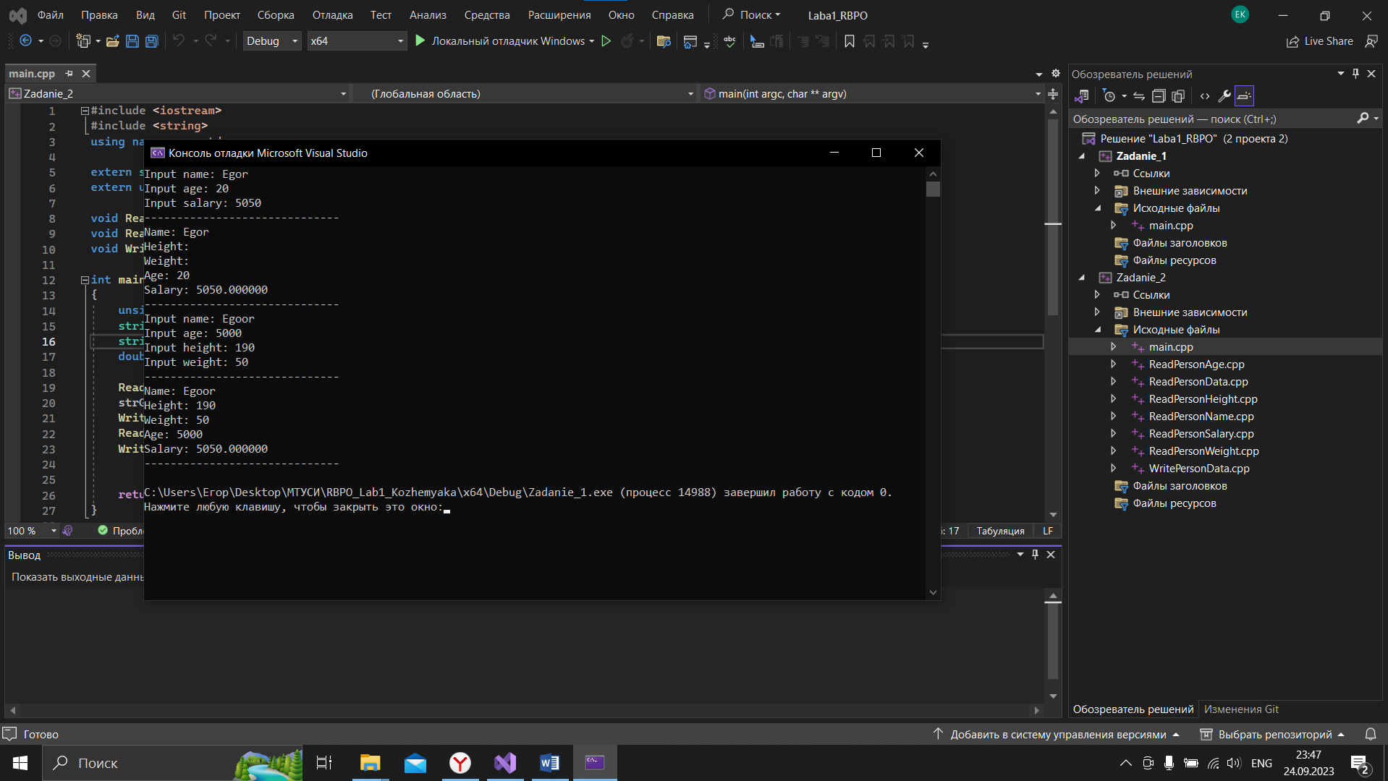

Рис. 2. Результат работы программы

**Вывод**

В ходе выполнения лабораторной работы, я овладел навыками создания однофайловых и многофайловых проектов на языке C++. Научился объявлять и определять переменные и функции в одной и нескольких единице трансляции. Познакомился со способами передачи данных между функциями. Научился определять и вызывать перегруженные функции и функции с параметрами по умолчанию.